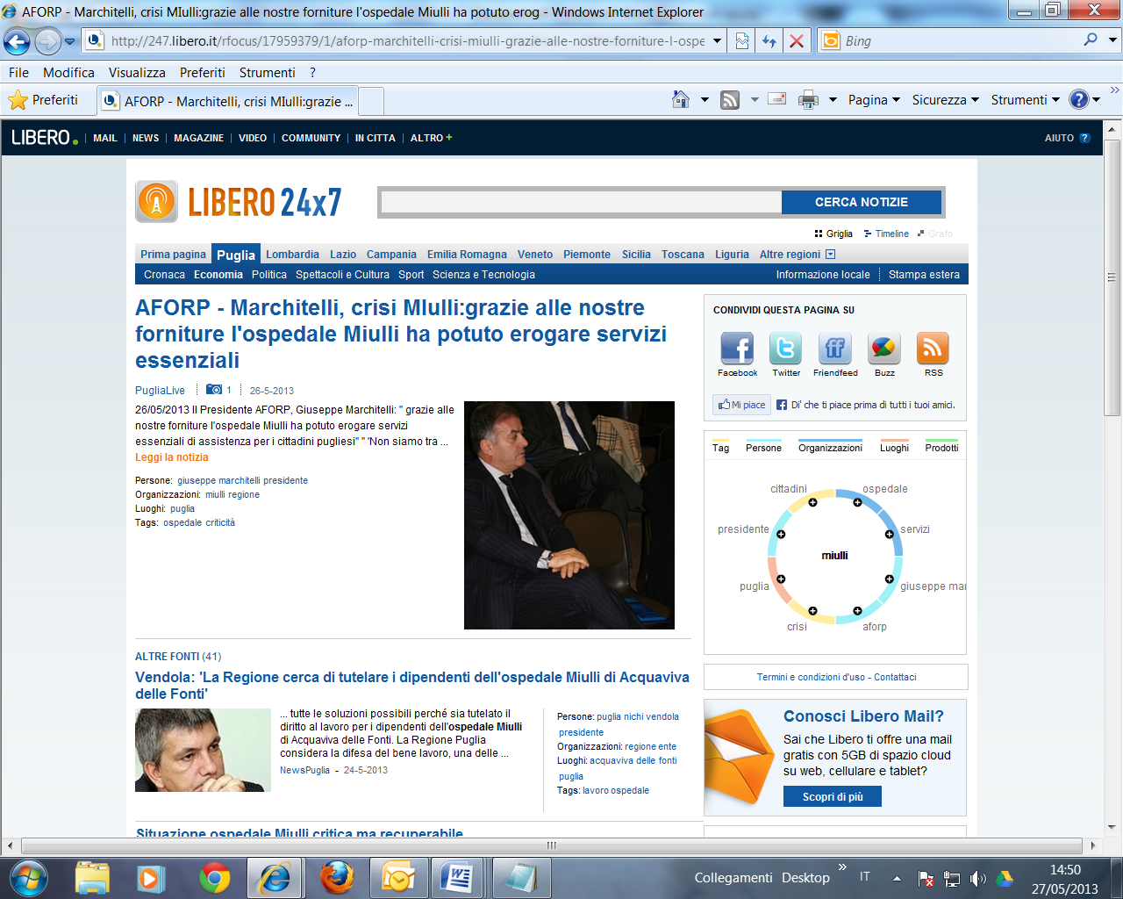

AFORP - Marchitelli, crisi MIulli:grazie alle nostre forniture l'ospedale Miulli ha potuto erogare servizi essenziali
PugliaLive

1

26-5-2013
26/05/2013 Il Presidente AFORP, Giuseppe Marchitelli: " grazie alle nostre forniture l'ospedale Miulli ha potuto erogare servizi essenziali di assistenza per i cittadini pugliesi" " 'Non siamo tra ...  Leggi la notizia  Persone: giuseppe marchitellipresidente  Organizzazioni: miulliregione  Luoghi: puglia  Tags: ospedalecriticità | 